Расчет цепей переменного и постоянного токов
Две схемы, одна с постоянным током, вторая с переменным. Печатный вариант, не рукописный
Часть 1 контрольной работы №1 «Расчет цепи постоянного
тока»
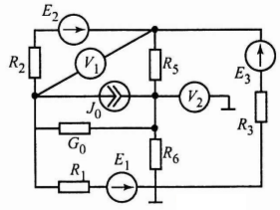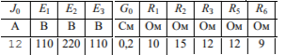

Требуется:
1. Рассчитать токи во всех ветвях методом уравнений Кирхгофа (I и II законы Кирхгофа).
2. Рассчитать токи во всех ветвях методом узловых потенциалов.
3. Рассчитать токи во всех ветвях методом контурных токов, сравнить результаты расчетов со значениями токов из п.1 и п.2.
4. Определить показания приборов (вольтметров).
5. Проверить баланс мощностей.
6. Рассчитать значения потенциалов точек соединения элементов внешнего контура цепи, построить потенциальную диаграмму. Определить оптимальную точку заземления, обосновать свой выбор.
7. Рассчитать значение тока в ветви цепи с сопротивлением R₁
методом эквивалентного источника напряжения.
Часть 2 контрольной работы №1 «Расчет линейной электрической
цепи синусоидального тока комплексным методом»
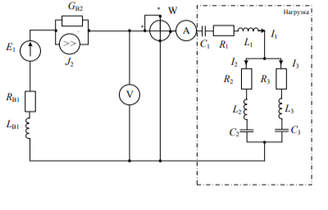
Выполнить расчет линейной электрической цепи комплексным методом в соответствии со схемой, приведенной на рисунке и содержащей синусоидальные источники ЭДС и тока: где 𝑒 и 𝐽 - мгновенные значения ЭДС и тока, 𝐸_{𝑚} и 𝐽_{𝑚} – амплитудные значения ЭДС и тока, 𝜓_{𝑒} и 𝜓_{𝑖} – начальные фазы ЭДС и тока соответственно; 𝜔 – круговая частота, 𝑡 – текущее время.
Требуется:
1. Рассчитать токи во всех ветвях приемника и напряжение на зажимах ветвей приемника. Провести проверку полученных значений по первому и второму законам Кирхгофа (для независимых узлов и контуров соответственно), при этом относительная погрешность проведенных расчетов не должна превышать 5 %.
2. Определить действующие значения токов во всех ветвях электрической цепи и напряжений на зажимах ветвей приемника.
3. Определить показания приборов: амперметра А, вольтметра V, ваттметра W.
4. Рассчитать активную, реактивную и полную мощности в комплексной форме, коэффициент мощности приемника.
Проверить баланс мощностей (относительная погрешность проведенных расчетов не должна превышать 1%).
5. На комплексной плоскости построить векторную диаграмму ЭДС,
токов и напряжений.
6. Написать выражения для мгновенных значений тока 𝑖, напряжения
𝑢, активной 𝑝𝑎, реактивной 𝑝р и полной активной 𝑝 мощностей на зажимах приемника. Построить графики зависимостей этих величин от времени 𝑡.

